EXERCÍCIOS DA 16ª LIÇÃO

NOTA IMPORTANTE:
PROCURE A PERFEIÇÃO DOS SINAIS,
OBSERVANDO A GEOMETRIA E A EXATA PROPORÇÃO.

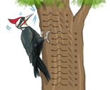TAQUIGRAFAR VÁRIAS VEZES
CADA PALAVRA

aval anel coquetel sutil

real coronel anil viril

sal papel fuzil caracol

cal fel civil cerol

banal fiel funil sol

atual gel gentil farol

capital hotel juvenil futebol

casal mel perfil lençol

central pincel pueril prol

